108年度第1次機械專業人才認證考試試題組卷
專業等級：初級機械工程師
科目：機械製圖
考試日期： 108年 12月 22日 9：00 ~ 10：30 第 1頁，共 7 頁

- 選擇題30題（佔60%）
(A)1. 畫正投影視圖時，若虛線與中心線重合時 (A)畫虛線 (B)畫中心線 (C)選擇較能表
示物體形狀之線來畫 (D)避免畫此視圖，改以其它不會重合之視圖替代。
(B01-A005 易)(97-1)(103-2)(105-1)

(D)2. 下圖所示之視圖是為 (A) 虛擬視圖 (B) 輔助視圖 (C) 局部視圖 (D) 轉正視圖。
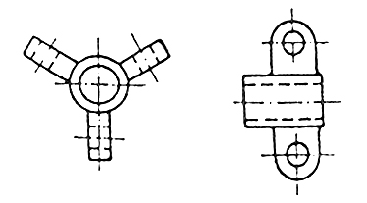

(B01-B014易) (96) (97-1) (98-2) (100-2)(103-2)

(A)3. 以一平面切割直立正圓錐，若平面與錐軸垂直，則所得之割面為 (A) 圓 (B) 拋物線 (C) 橢圓 (D) 雙曲線 。 (B01-C010 易) (100-2)(106-1)

(D)4.請依正投影視圖選出正確的立體圖(B01-業A002易)(106-2)

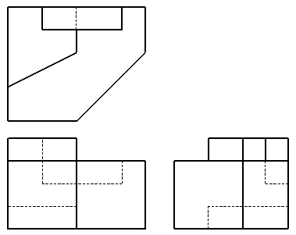 (A) 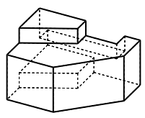
(B) 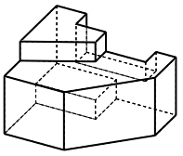 (C) 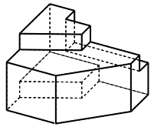 (D) 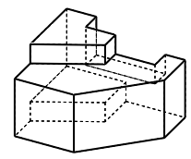

(D)5.相鄰兩齒在節圓對應點間沿節圓之弧長，或齒條之兩齒兩點任意對應點之距離，稱為 (A)模數 (B)齒根圓 (C)節圓 (D)周節。

(C)6.下列何者是左列三視圖的正確立體圖 ?
Ⓐ Ⓑ Ⓒ Ⓓ

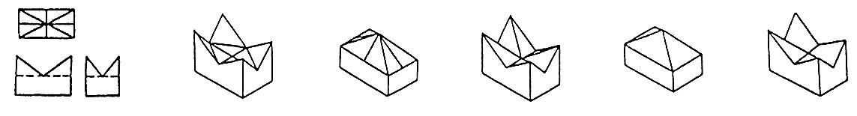

(C)7. 繪製等角圖時，三個方向的軸線夾角為幾度? (A)150度 (B)130度 (C)120度
(D)110度。 (B01-L063 易) (100-1)(103-2)

(A)8. 公制螺紋M16×1係指(A)螺紋大徑16mm,螺距1mm(B)螺紋大徑16mm,節徑1mm(C) 螺紋小徑16mm,螺距1mm (D) 螺紋小徑16mm,節徑1mm。 (B01-M014 易) (100-2)(104-1)

(D)9. 一般物體之正投影視圖常用(A) 6 (B) 5 (C) 4 (D) 3 個視圖表示之。
(B01-K011 易) (100-2)

(A)10. 當一動點沿直線作等速運動，同時該直線繞一中心軸作等速旋轉，則此動點所衍生
之軌跡稱為(A) 柱面螺旋線 (B)錐面螺旋線 (C) 漸開線 (D)擺線。
(B01-N021易) (106-2)

(A)11. 繪製組合圖時通常先畫何者？ (A)最大零件 (B) 最下方零件 (C) 較簡單零件 (D)標準零件。(B01-J047易)(100-1)(106-1)

(A)12.有關零件表鑄鐵材料之標註，有關灰鑄鐵CNS標註，下列哪一說明正確 (A) FC10
(B) FM 10 (C) FA10 (D) FS10。 (B01-K070 中) (105-1)

(C)13. 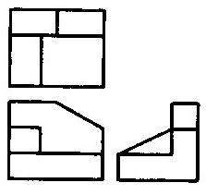請依正投影視圖選出正確的立體圖
(A)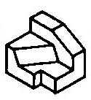(B)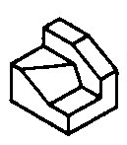(C)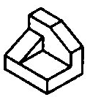(D)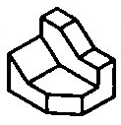。 (B01-G011 難) (103-1)

(D)14. 壓縮彈簧在機械零件製圖中，畫出的彈簧長度為? (A)工作長度 (B)安裝長度 (C)
壓實長度 (D)自由長度。 (B01-L095 難) (101-2)

(A)15. 我國採用的平面正投影圖法 (Ortho-graphics View)中，視點(觀察點)、物體、投
影面依序排成一列，是屬於 (A) 第一角法 (B) 第二角法 (C) 第三角法 (D) 第四
角法。(B01-業B005 易)

(C)16. 表達機件之詳細尺度、形狀、註解者為 (A)組合圖 (B) 安裝圖(C) 零件圖
(D)運轉圖。 (B01-J032易)

(A)17. 剖視圖中，常不剖面之零件為(A)軸(B)墊圈(C)Ｖ型塊(D)飛輪。(B01-F025 易)

(A)18. 下列幾何公差符號，那一說明錯誤 (A) 位置度公差 (B) 傾斜度公差 (C)
真圓度公差 (D)真直度公差 。 (B01-N011 易)

(D)19. 如圖所示,圓柱型拉伸彈簧之旋向為(A)上旋(B)下旋(C)左旋(D)右旋 (B01-M023 易)
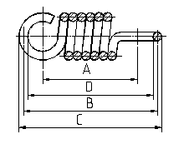
(C)20. 下列各組配合中屬於過渡配合的為 (A) H7/f7 (B) H7/g6 (C) H7/h7 (D) H7/p6。 (B01-D017 中)

(A)21. 工作圖包括零件圖與 (A)組合圖 (B)立體圖 (C)立體系統圖 (D)輪廓組合圖。 (B01-J038 中)
(B)22. 關於機械製圖的幾何公差表示法，下列敘述何者為正確?
(A)幾何公差方框中，第一格填入基準面
(B)幾何公差方框中，第二格填入公差數值
(C)幾何公差方框中，第三格填入幾何公差符號
(D)幾何公差方框中，第一格填入公差數值。
(D)23. 壓縮彈簧在機械零件製圖中，畫出的彈簧長度為? (A)工作長度 (B)安裝長度 (C)
壓實長度 (D)自由長度。 (B01-L095 難) (101-2)

(B)24. 一張圖面的主要構成要素，不必包含底下的哪一項？ (A) 線條(Line) (B) 照片
(Picture) (C) 尺寸(Dimension) (D) 符號(Symbol) (E) 註解(annotation) 。
(B01-業B003中) (106-2)(107-2)。

(C)25. 不垂直三個投影面的平面稱為（A）正垂面（B）單斜面（C）複斜面（D）矩形面。
(B01-H007 中)

(C)26. 下列敘述何者為正確 (A)旋轉剖面在剖切處旋轉360度繪圖 (B)半剖視圖內外部份形狀對稱應以虛線表示 (C)若只需表示機件某部位之內部尺寸，可使用局部剖面 (D)繪製皮帶輪剖視圖常不加以剖切。

(A)27. 止回閥僅允許流體單方向流動，有關止回閥簡單繪圖法以下那一畫法正確
(A) (B) (C) (D)

(B01-K036 中) (100-2)

(B)28. 有關游標卡尺的使用，下列選項何者正確? (A)一般游標卡尺可測得的精度最小可
至0.1 mm (B)一般游標卡尺不可量測角度 (C)一般游標卡尺不可量測工件深度
(D)一般游標卡尺不可量測工件內徑。 (B01-L085難) (101-1)
(C)29. 熔接符號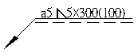下列敘述何者為正確(A)箭頭對邊為填角熔接,腳長5,斷續數目5,熔接長度300,斷續間距100(B) 箭頭對邊為填角熔接,腳長5,斷續數目100,熔接長度300,斷續間距5 (C) 箭頭邊為填角熔接,有效喉深5,斷續數目5,熔接長度300,斷續間距100 (D)箭頭邊為填角熔接,有效喉深5,斷續數目100,熔接長度300,斷續間距5。

(D)30. 在一平面上，一個圓沿著一直線滾動，則圓上一定點移動所得到的軌跡稱為 (A)漸開線 (B)拋物線 (C)雙曲線 (D)擺線。 (B01-L015 中)

二. 問答題（佔40%）：共2題，每題佔20分
1. 已知物體的立體圖，利用正投影的畫法，繪製物體必需之視圖並標註尺寸 。

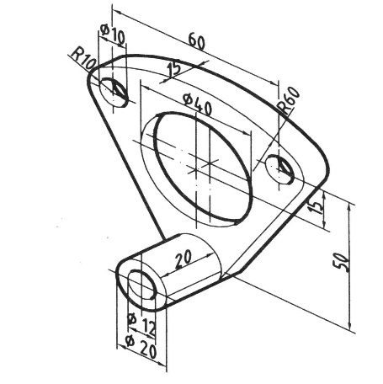

(B01-L105 易)(107-2)

解答：
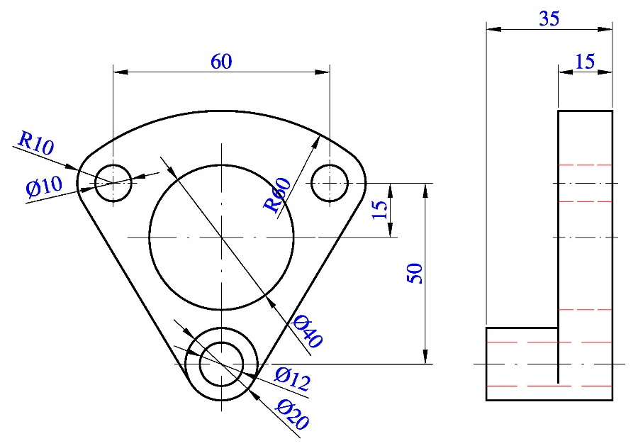

2. 已知物體的立體圖，利用正投影的畫法，繪製物體必需之視圖並標柱尺寸。(B01-L110 易 )

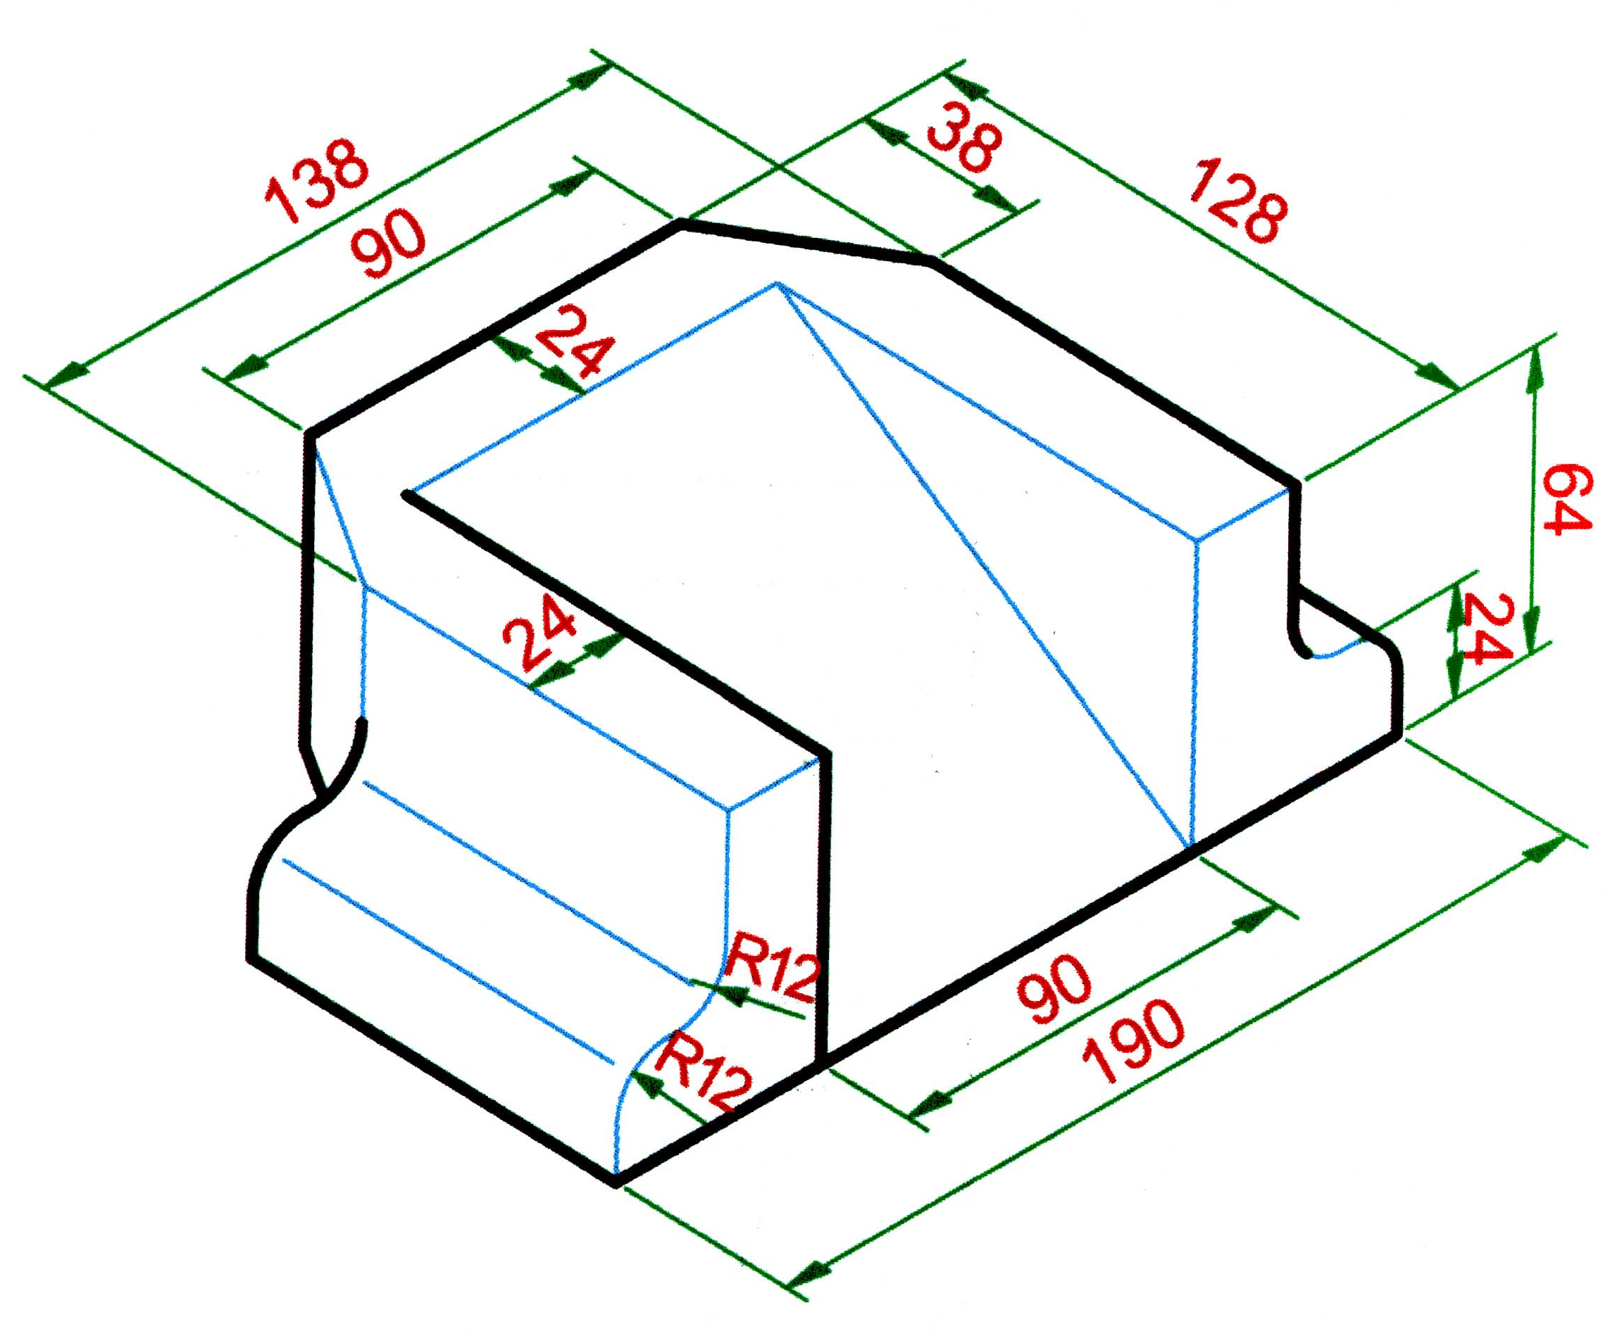

解答:

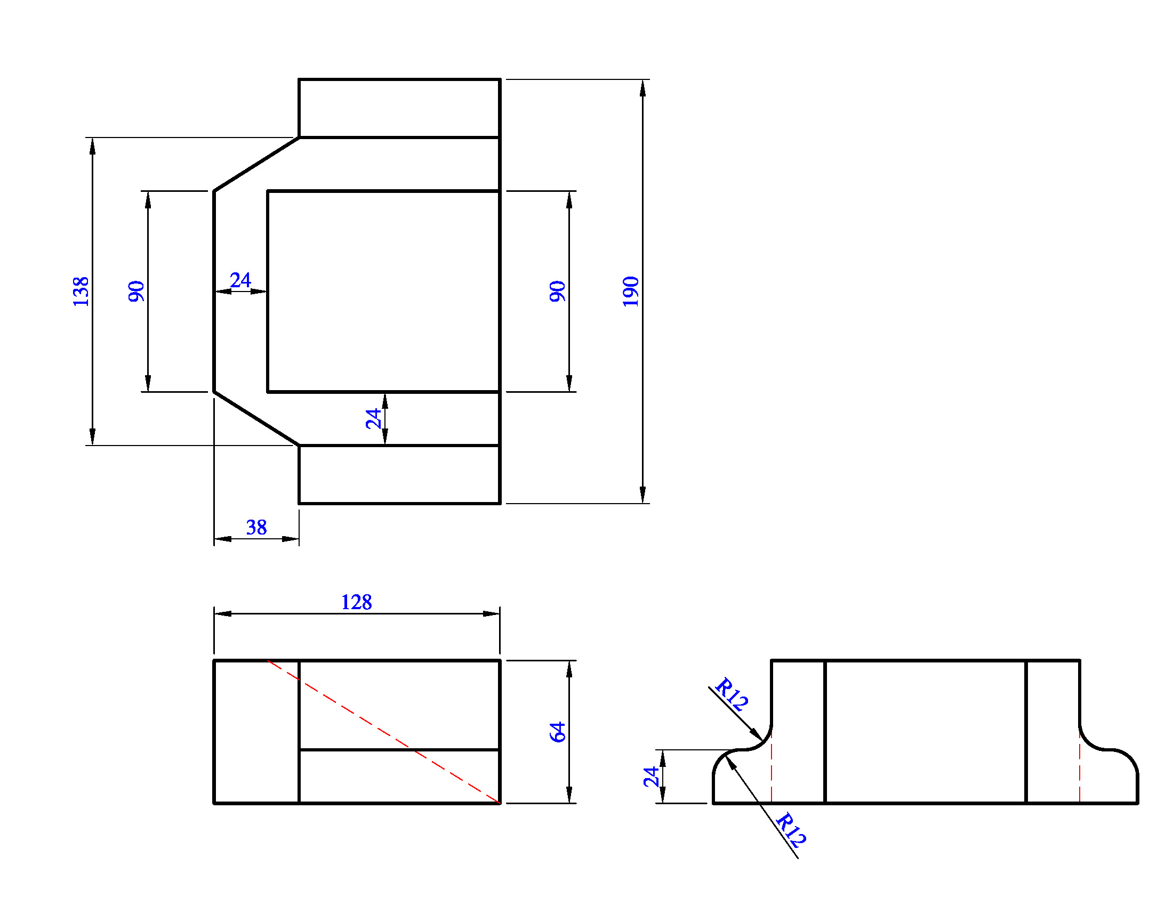

(B01-業B102 中)

